

rozpis MEZINÁRODNÍHO turnaje

KUBB + WoodbalL + MÖlkky
20. výročí Časpv
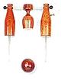
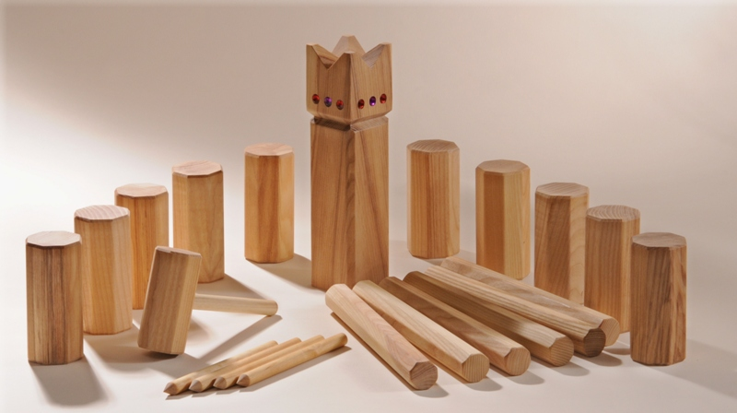

Stadion UO Brno – Pisárecká 9

15. září 2012

A. všeobecná ustanovení
Pořadatel: Jihomoravská KA SPV
Ředitel soutěže: Petr Kolář
Datum konání: 15. září 2012
Místo konání: Stadion University Obrany, Brno, Pisárecká 9 (Za ,,Anthroposem“)
Prezence: 9,30 hod.
Zahájení: 10,00 hod.
Doprava: Od Zvonařky autobusem č. 84 výstup ve stanici ,,Anthropos“ dále cca 150m pěšky. Od Hlavního nádraží tramvají č.1, na Mendlově náměstí přestup na autobus č. 84
Účastnický poplatek: 100,00 Kč za družstvo – členové ČASPV na účet dle přihlášky
140,00 Kč za družstvo – nečlenové ČASPV, na účet dle přihlášky
Ceny: První tři družstva získají diplomy a medaile.

Přihlášky: Zašlete do 6 .září 2012 přes webovou stránku: sportprovsechny-jmk.cz
Kopii a soupisky zašlete na: kol.pe@volny.cz
Počet startujících družstev z RC SPV není omezen.
Přihláška = soupiska. Je přílohou.
Informace: Petr Kolář, tel. 544 250 103 , mobil: 603 365 804, e-mail: kol.pe@volny.cz
Pojištění: V rámci pojistné smlouvy ČASPV – GENERALLI a. s. (jen členi ČASPV)

Poznámka: Občerstvení je zajištěno

B. TECHNICKÁ USTANOVENÍ
Pravidla: Hraje se podle platných pravidel.
Každá soutěž je hodnocena samostatně.
Poznámka.: pravidla jsou ke stažení na webových stránkách ČASPV ,MÖLKKY na JmKASPV
KATEGORIE:
90+ Součet věku obou hráčů družstva dosaženého v roce 2012 musí být 90 a více.

90 - Součet věku obou hráčů družstva dosaženého v roce 2012musí být méně jak 90
Družstvo je dvoučlenné (může být i koedukované). Náhradníci nejsou povoleni.
Uvedené věkové kategorie platí pro soutěž v kubb. ve woodballu i pro Mölkky.
Hrací systém: Rozlosování a hrací systém bude proveden na základě přihlášek.
Výstroj hráčů: Družstva nastupují k utkání v jednotném sportovním oděvu, dle platných pravidel.
Protesty: S vkladem 100,- Kč do 10 min. po skončení utkání hlavnímu rozhodčímu příslušné soutěže.
Poznámka: hry nejsou náročné, do soutěže se mohou zapojit hráči i hráčky s neznalostí metodiky her. Družstvo může startovat i v jedné soutěži.

Hana Drdlová Petr Kolář
Předsedkyně JM KASPV Ředitel turnaje

